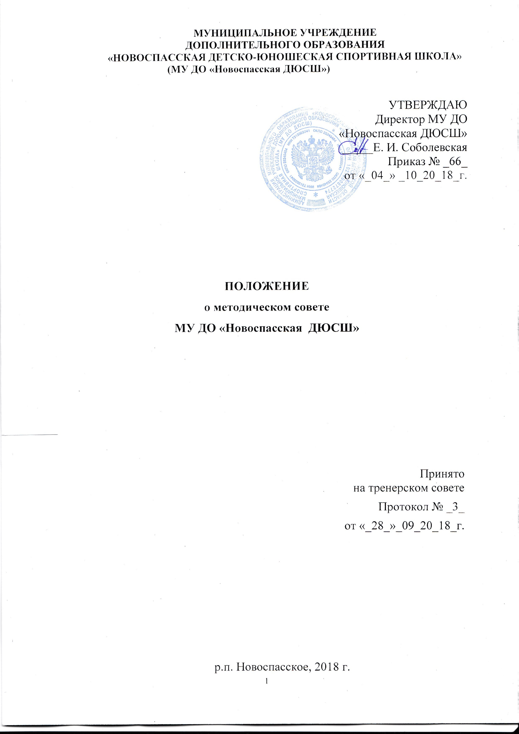

В МУ ДО «Новоспасская ДЮСШ» (далее - ДЮСШ) ведется методическая работа, направленная на совершенствование образовательного процесса, программ, форм и методов деятельности объединений, мастерства педагогических работников. С этой целью в ДЮСШ создается методический совет.
1. Методический совет является постоянно действующим коллегиальным органом педагогических работников ДЮСШ. В состав Методического совета входят: руководитель учреждения, заместитель директора по учебной и воспитательной работе, старший методист, методисты, инструкторы-методисты и кандидаты из числа тренеров-преподавателей отделений ДЮСШ.
2. Цель методического совета:
- обеспечение гибкости и оперативности методической работы;
- определение стратегии и тактики развития Учреждения;
- организация мониторинга;
- внедрение новых технологий;
- выработка рекомендаций по обеспечению качества образования.
3. Основные задачи деятельности методического совета: систематическое повышение научно-теоретического уровня подготовки педагогов, научно-методическое обеспечение деятельности и развития ДЮСШ, направленное на совершенствование педагогического мастерства, образовательного процесса, программ, форм и методов деятельности объединений.
4. Деятельность методического совета курирует заместитель директора по учебно-воспитательной работе, который контролирует сроки исполнения работы, представляет совет во взаимодействии с администрацией, в органах образования и других учреждениях.
5. Председатель методического совета избирается из своего состава. Методический совет избирает из своего состава секретаря совета.
6. Методический совет работает по плану, являющемуся составной частью плана работы.
7. В своей деятельности методический совет подотчетен тренерскому совету ДЮСШ.
8. Заседания Методического совета проводятся не реже 1 раза в квартал и оформляются в виде протоколов. Может проводиться и внеочередное заседание. Методический совет формируется на неопределенный срок (бессрочно).
9. Решения методического совета принимаются открытым голосованием простым большинством голосов от присутствующих и носят рекомендательный характер. Рекомендации согласовываются с тренерским советом и вступают в силу после утверждения их директором ДЮСШ.
10. К компетенции Методического совета относится:
- организация и координация деятельности методической службы, направленной на развитие методического обеспечения учебно-тренировочного процесса, методической учебы педагогических кадров;
- формирование цели и задачи методической работы в Учреждении;
- организация и руководство экспериментальной, инновационной, проектно-исследовательской деятельности, проведением школьных научно-практических конференций, тренерско-преподавательских семинаров, «круглых столов», методических конкурсов, выставок, смотров, методических дней, недель, декад и др.;
- организация консультирования педагогических работников Учреждения по проблемам совершенствования профессионального мастерства, методики проведения учебно-тренировочных занятий и их учебно-методического и материально-технического обеспечения;
- изучение и анализ состояния преподавания по отделениям;
- обобщение прогрессивного педагогического опыта, его пропаганда и внедрение в практику работы Учреждения;
- организация методической помощи молодым (начинающим) педагогам в их профессиональном становлении;
- организует коллективную исследовательскую деятельность по актуальным проблемам дополнительного образования;
- анализирует и проводит внутреннее рецензирование образовательных программ дополнительного образования ДЮСШ, обсуждение и рекомендация их к утверждению директором;
- выявление, обобщение и распространение положительного педагогического опыта, творчески работающих педагогических работников;
- организация взаимодействия с другими учебными заведениями с целью обмена опытом и передовыми технологиями в области образования и спорта;
- руководство мероприятиями по повышению квалификации педагогических работников;
- организация методического сопровождения педагогов в процессе их подготовки к аттестации и получении категории;
- анализ эффективности методической работы Учреждения;
- анализирует методические разработки педагогических работников;
11. Вступившее в силу решение методического совета служит основанием для приказов директора ДЮСШ.
12. Методический совет регулярно информирует администрацию ДЮСШ и педагогический коллектив о ходе и результатах своей деятельности.
13. В конце учебного года заместитель директора по учебно-воспитательной работе анализирует работу методического совета и принимает на хранение (в течение 3-х лет) план работы, протоколы заседаний и отчет о проделанной работе. Нумерация протоколов заседаний ведется от начала учебного года ежегодно.
С Положением о методическом совете ознакомлен (ы):

пп/п | Ф.И.О. | Роспись | Дата

